**DIAH MUNICA NAWANG**

**NIM : V3922015**

**KELAS : D**

HASIL SCREENSHOT TUGAS TOPIC 9

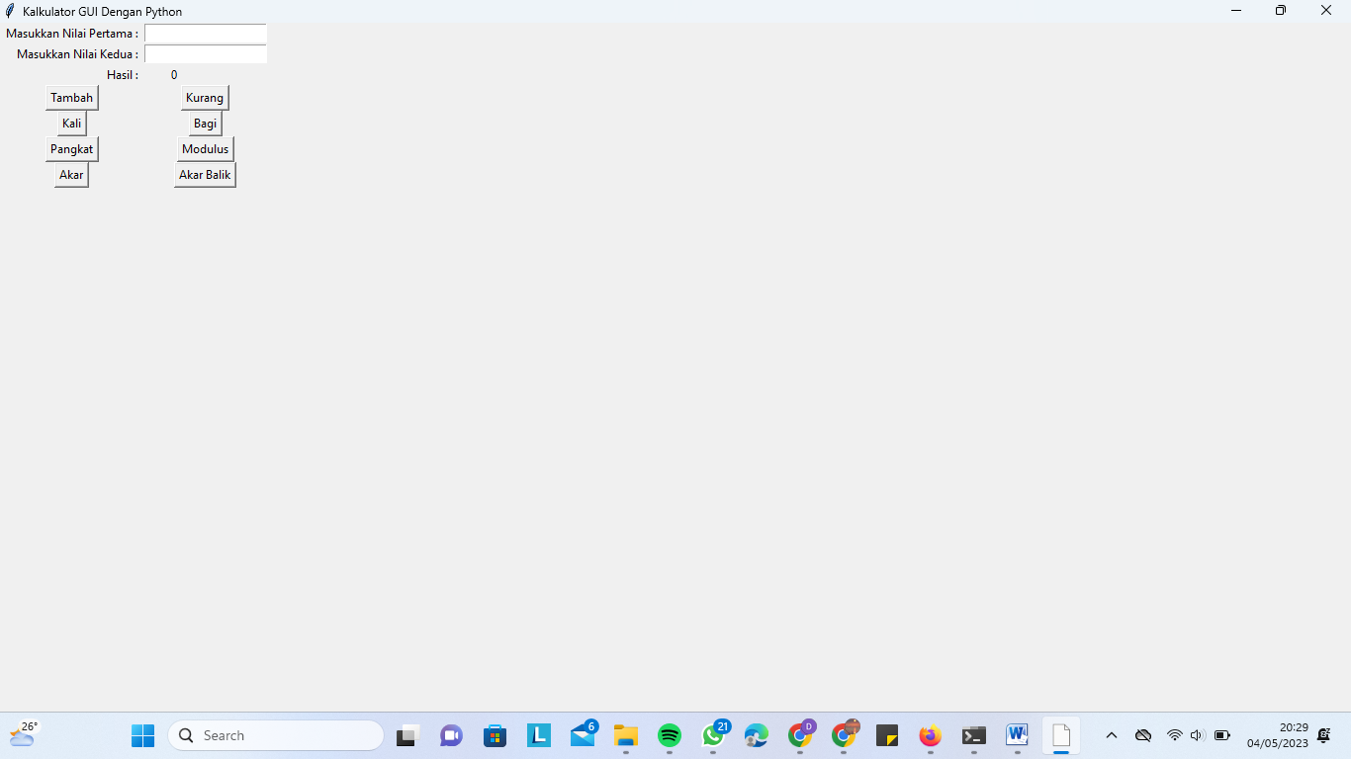

1. Penjumlahan (+) : operasi untuk menambahkan dua atau lebih angka.

Contoh: 2 + 3 = 5

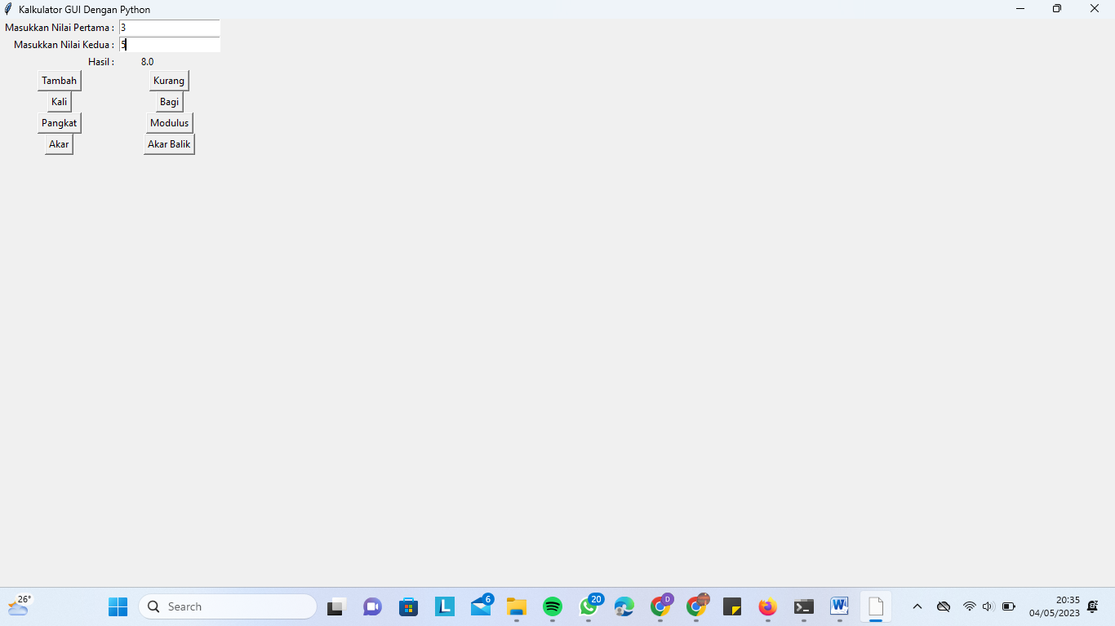

1. Pengurangan (-) : operasi untuk mengurangi satu angka dari angka lainnya.

Contoh: 5 - 2 = 3

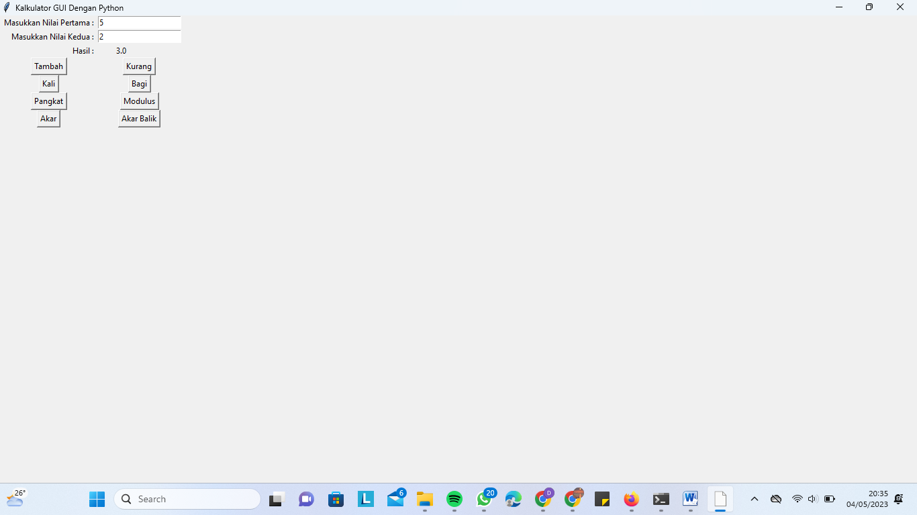

1. Perkalian (x atau *) : operasi untuk mengalikan dua atau lebih angka.

Contoh: 2 x 3 = 6

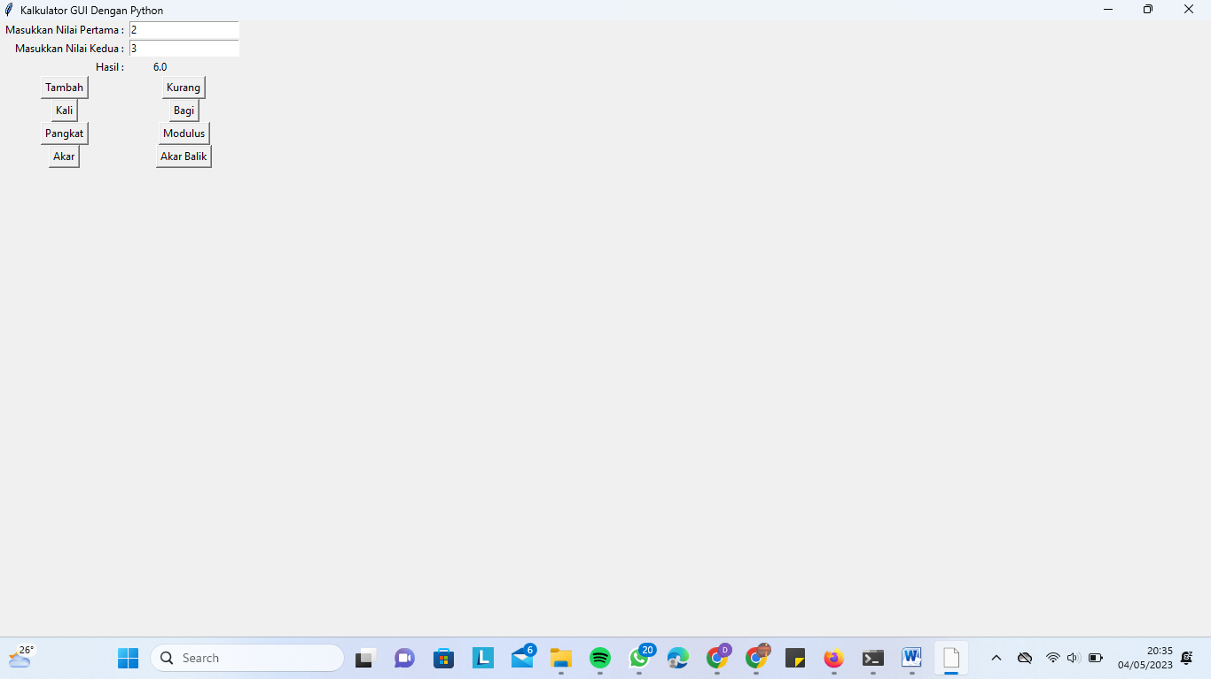

1. Pembagian (: atau /) : operasi untuk membagi sebuah angka dengan angka lainnya. Contoh: 6 : 3 = 2

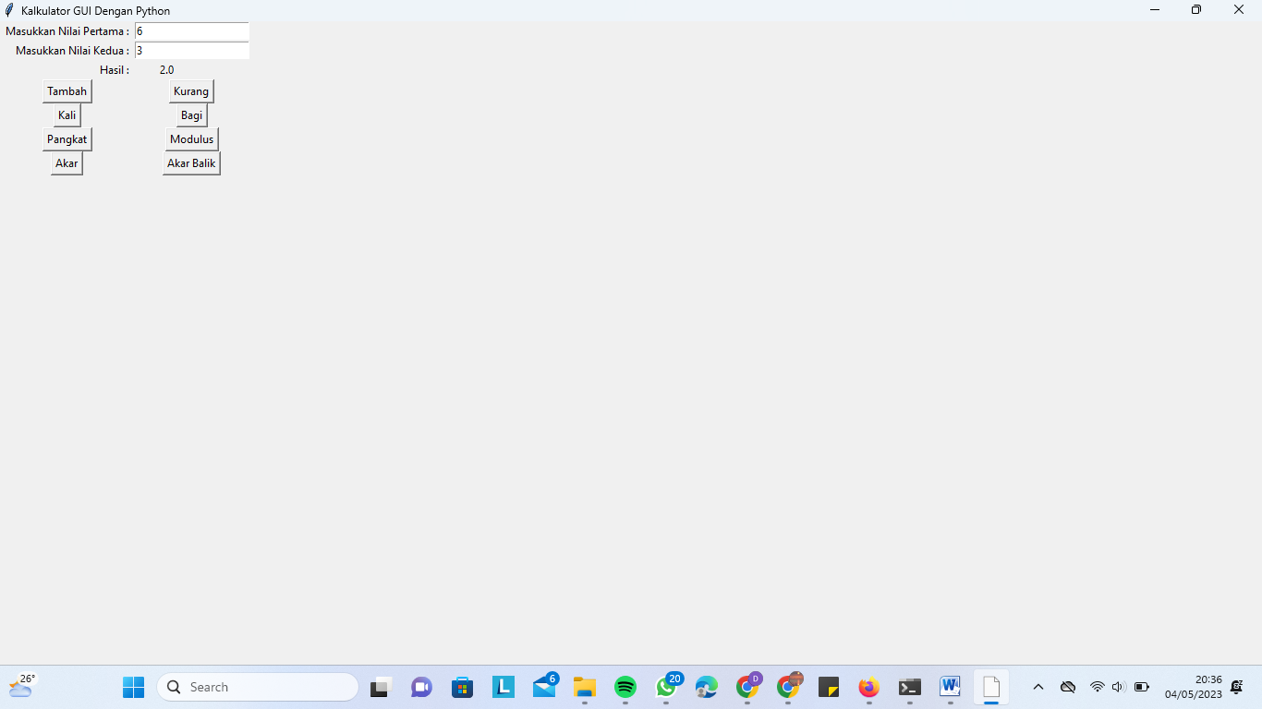

1. Pangkat (^) : operasi untuk menghitung hasil pemangkatan.

Contoh: 2^3 = 8 (2 pangkat 3)

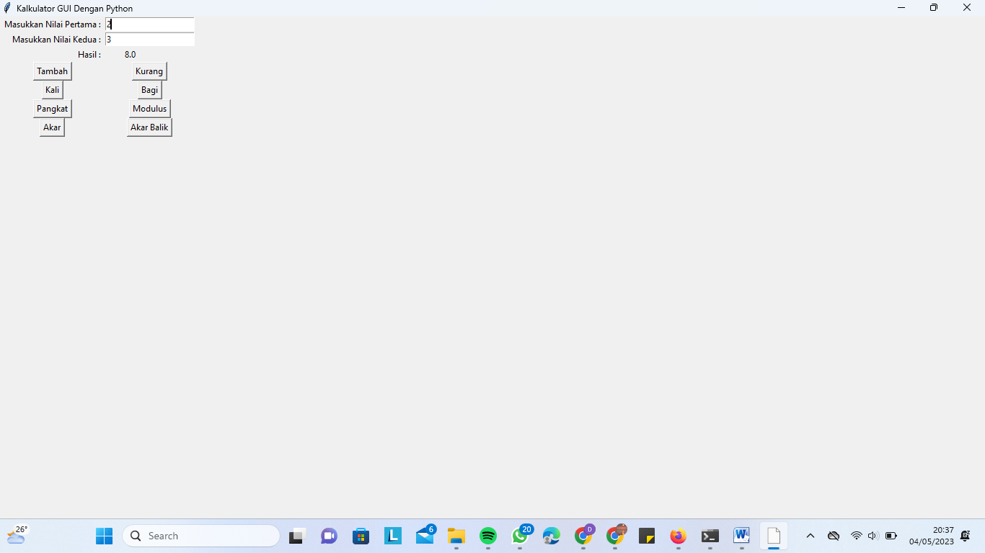

1. Akar (sqrt) : operasi untuk menghitung akar suatu bilangan.

Contoh: akar 16 dan 4 = 2

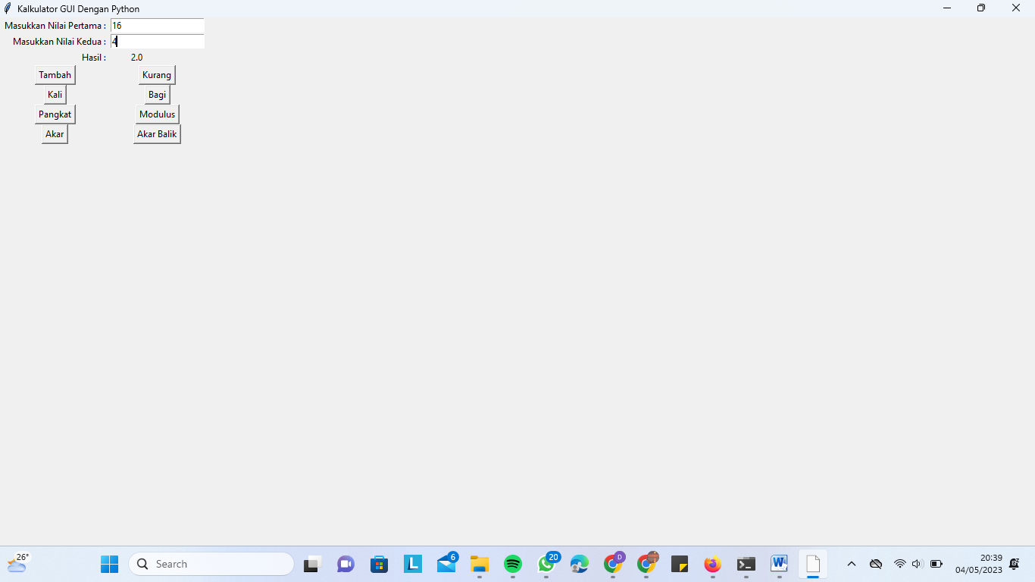

1. Operasi modulus dilambangkan dengan simbol persen (%), dan digunakan untuk menghitung sisa dari hasil pembagian antara dua bilangan.

Contoh : 7 % 3 = 1 (Karena hasil bagi 7 dibagi 3 adalah 2, dengan sisa 1)

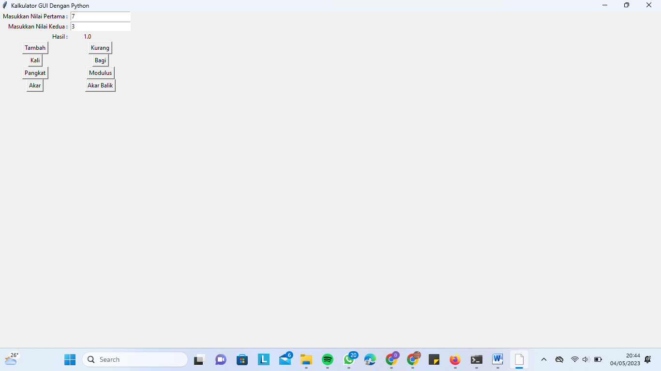

1. Sementara itu, akar balik (inverse) dalam matematika biasanya merujuk pada konsep dari fungsi invers, yaitu sebuah fungsi yang dapat membalikkan operasi matematika tertentu.

Contoh :

